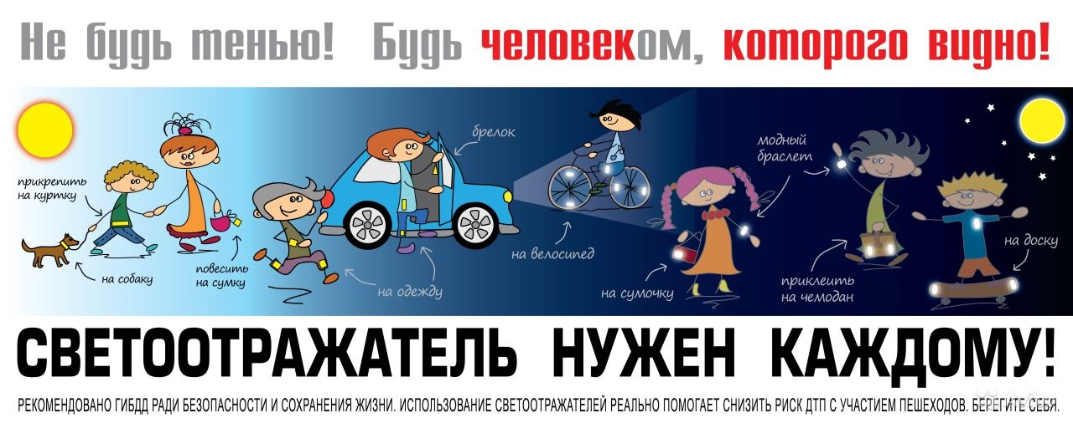
Госавтоинспекция призывает пешеходов использовать светоотражающие элементы на одежде
Пешеход – самый массовый участник дорожного движения, который согласно ПДД наделен как правами, так и обязанностями. По статистике наезд на пешехода – один из самых распространенных видов дорожно – транспортных происшествий. Основная доля наездов на пешеходов со смертельным исходом происходит в темное время суток, на неосвещенных или мало освещенных участках дорог вблизи населенных пунктов.
Основной причиной происшествий в большинстве случаев является проблема несвоевременного обнаружения водителем пешеходов на проезжей части в темное время суток, особенно, если они одеты в темную одежду, которая сливается с фоном дорожного полотна и окружающей обстановкой. Водитель замечает пешехода на проезжей части с расстояния не более чем в 25-30 м, и даже при скорости движения 50 км/ч остановочный путь автомобиля превышает данную дистанцию.
Для того, чтобы улучшить видимость человека на дороге в темное время суток пешеходу необходимо обозначить себя световозвращающими элементами. Обозначенный пешеход виден в ближнем свете фар на расстоянии 140-150 метров, в дальнем 300-400 метров. И водитель может предотвратить наезд на него т.е. снизить скорость движения, быть более внимательным и т.д.
Госавтоинспекция напоминает, что с 1 июля 2015 года при переходе дороги и движении по обочинам или краю проезжей части в темное суток или условиях недостаточной видимости пешеходам рекомендуется, а вне населенных пунктов пешеходы обязаны иметь при себе предметы со световозвращающими элементами и обеспечить этих предметов водителями транспортных средств. В соответствии с частью 1 ст.12.29 КоАП РФ за нарушение ПДД пешеходами предусмотрено административное наказание в виде административного штрафа в размере 500 рублей.

